Сценарий совместного мероприятия для родителей и детей

старшего возраста «Поговорим о питании»
1-й ребенок
Здравствуйте, люди,
Счастья вам, радости,
Здоровыми быть до глубокой старости!
Постановка вопроса для обсуждения
Дети по очереди читают четверостишия стихотворения.
Самолет стоит на заправке
Он просит скорее добавки.
Без керосина не взлетит.
Заправился — маршрут открыт!

На все газы жмет грузовик —
Стоять без дела не привык.
Слегка повизгивают шины,
В нем полный бак бензина.

И поезда и электрички
Заправляют по привычке.
С проводов берут питание.
«Мы готовы, до свидания!»

Ну а как же человек,
Без заправки целый век?
Чем человека заправляют,
Как на работу отправляют?

Чтобы делом заниматься,
Должны мы правильно питаться.
Просим всех внимания —
Говорим мы о питании!
Воспитатель предлагает родителям написать на бумаге воскресное меню своего ребенка. Все записи остаются у родителей. В конце мероприятия они сами выставляют себе оценку.
Погружение в тему
Пища нужна человеку для поддержания здоровья и работоспособности, поэтому так важно соблюдать правила рационального питания во все возрастные периоды жизни человека.
Особенно велика роль питания в детском возрасте. Это обусловлено рядом причин. Детский организм отличается от взрослого бурным ростом и развитием, формированием и становлением структуры многих органов и систем, совершенствованием их функций, развитием и усложнением высшей нервной деятельности. Все это требует поступления в организм достаточного количества белков, жиров, углеводов, витаминов, минеральных веществ.
Говоря о питании детей дошкольного возраста, следует прежде всего остановиться на особенностях этого возрастного периода.
Детям дошкольного возраста свойственны высокая двигательная активность, сопровождающаяся большой тратой энергии, усиленные процессы обмена веществ, совершенствование и дифференцирование интеллектуальной деятельности, формирование речи, развитие эмоциональной сферы.
В дошкольном возрасте начинается самое тесное общение ребенка со сверстниками и окружающим миром. Это повышает возможность передачи ряда инфекционных агентов, что вызывает необходимость обеспечить детский организм высокой устойчивостью к инфекционным заболеваниям и хорошей сопротивляемостью.
В детском возрасте формируется пищевой стереотип взрослого человека. Следовательно, от правильной организации питания в детском возрасте во многом зависит состояние здоровья взрослого человека.
2-й ребенок
В магазин сейчас пойдем,
Продукты мы приобретем.
Чтоб обед был вкусным,
Постараться нужно.
Проводится игра «Собери корзину продуктов для обеда». Все участники делятся на две команды. Из имеющихся «продуктов» (изображения или муляжи) набирают нужные для приготовления обеда.
Воспитатель. Смотрите, что вы выбрали: мясо, крупы, сладкое.
Но здесь же овощи и фрукты,
Другие вкусные продукты.
Хочу сказать вам по порядку
О человеческой зарядке.
Дети садятся на свои места. Воспитатель на манекене «Артёме» показывает, как пища проходит по пищеварительному тракту.
Чтобы зубки здоровыми были,
В магазине мы сразу купили
Морковку хрустящую
И яблоки настоящие.
Пища должна быть достаточно твердой — это служит своеобразным массажем для детских десен.
Детишкам для роста нужны витамины.
Собрали их много в коробки, корзины.
«Но это же фрукты», — скажете вы
И будете абсолютно правы.
Фрукты богаты витаминами, необходимыми для роста человека и кроветворения.
Вот овощи выстроились в ряд.
Каждый из них чем-то богат.
Ребята, почему полезны овощи?
Дети предлагают варианты ответов. Воспитатель дополняет их.
3-й ребенок
Не верите мне? Попробуйте сами.
Богаты они минеральными солями.
Кровь по жилам без них не течет,
Молодой организм без них не растет.
Чтоб избежать в животе неполадки,
Ешьте их — они богаты клетчаткой.
Объявляется музыкальная пауза. Затем воспитатель предлагает посмотреть, что купили в магазине участники команд. Все «продукты» выкладывают на стол. Воспитатель их сортирует, за полезные «продукты» выдает фишки.
Пирамида полезных продуктов
Воспитатель читает стихотворение, дети выбирают карточки с изображенными на них перечисленными продуктами и ставят их на ступеньки пирамиды.
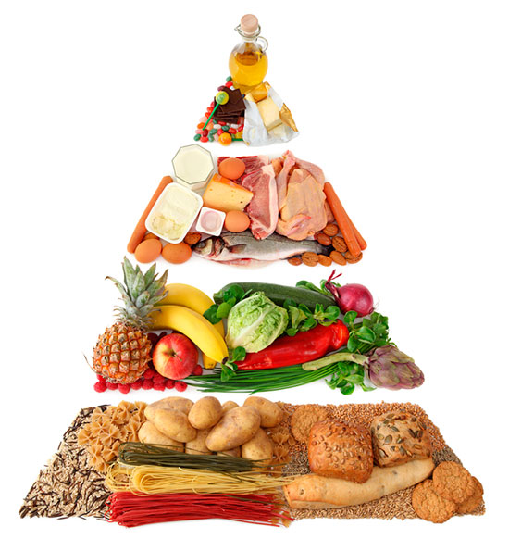
Воспитатель
День нужно с каши начинать!
Пшено и рис, овсянка, гречка
И каша манная, конечно, —
Вот что нам может сил придать!

Охотно мы едим картофель,
Тушеный или отварной.
Пюре из отварной картошки
Уплетаем мы с душой.
И макароны не забудем:
Ракушки, вермишель, лапша,
И самый главный — хлеб —
Всем продуктам голова!
Дети ставят карточки с перечисленными продуктами на нижнюю ступень пирамидки.
Овощей нам нужно много:
Свекла, редька, кабачок,
Огурцы, и помидоры,
И капуста, и лучок!

Как говорили здесь ребята,
Фрукты витаминами богаты!
Мандарины и лимоны,
Персик, слива и хурма,
Много фруктов для здоровья
Нам природа создала!
Дети ставят карточки с перечисленными продуктами на вторую ступень пирамидки.
Мясо, рыбу, птицу,
И горох, и чечевицу
Будем кушать день за днем,
Чтобы вырасти скорее,
Русским стать богатырем.

Чтобы кости сильными были,
О молоке мы не забыли.
Чтоб зубки, как жемчуг, блестели,
Мы творог свежий с ребятами ели.
Дети ставят карточки с перечисленными продуктами на третью ступень лесенки.
Сладости все обожают,
Но скажу я вам, друзья,
Что конфет и шоколадок,
Печенья, мармеладок,
Пастилы, халвы, зефира
Много есть никак нельзя!
Дети ставят карточки с перечисленными продуктами на четвертую ступень лесенки.
Ну а если у вас гости —
Торт поставим мы на стол,
Можно съесть один кусочек,
Чтоб не обиделся никто.
Дети ставят карточку с изображением пирожных и торта на верхнюю ступень пирамиды.
Обратите особое внимание —
Есть вредные и полезные продукты питания.
Кто даст правильный ответ,
Что полезно, а что нет?
Дети показывают руками на пирамиду, говорят, что лежит в ее основании, а что — наверху. Карточки с изображением вредных продуктов (чипсы, сухарики, гамбургеры, кока-кола и т.д.) дети бросают в корзину.
Объявляется музыкальная пауза. Дети встают в круг. Воспитатель читает стихотворение и делает соответствующие движения, дети повторяют за ним.
Чтоб здоровым оставаться, Дети встают, держат правильную осанку.
Нужно правильно питаться. Поглаживают живот руками.
Мы едим горох, редиску,
Конечно, вкусную сосиску, Показывают размер сосиски, широко раздвигая руки.
Хлеб черный, Делают руками режущие движения.
В печи запеченный,
Кашу масленую в рот, Показывают бицепсы.
Вот и вкусный бутерброд. Разводят руки в стороны.
Постепенно подрастаем, Поднимают руки вверх, тянутся за руками.
Здоровья, силы набираем. Хлопают в ладоши.
4-й ребенок
Чтобы дети здоровыми были,
Нужно, чтоб правильно их кормили,
Чтоб не осталось без внимания
Сбалансированное питание!
Проводится мастер-класс «Соленое тесто».
Воспитатель.
Отгадайте загадку.
Хоть он не полезный,
Но детям всем известный.
Украшен розой алой,
Красоты небывалой.
Дети. Торт.
Родители и дети раскатывают соленое тесто в виде трех разноцветных блинов разного диаметра. Складывают их в виде торта, украшают розами, листьями из теста.
Родители выставляют себе оценки за «Воскресное меню» своего ребенка.

